Tareas de religión de 5º de Primaria
Hola a todos y todas, después de estos días, en que hemos celebrado la Muerte y Resurrección de Jesús, vamos a seguir conociendo un poco más a Jesús.
Empezaremos tema nuevo el tema 6. Vamos a intentar hacer todas las tareas en el cuaderno de religión.
1.- Ponemos el título del tema “Jesús resucitó” Bien bonito
2.- Pagina 69, los ejercicios 3,4,5,6
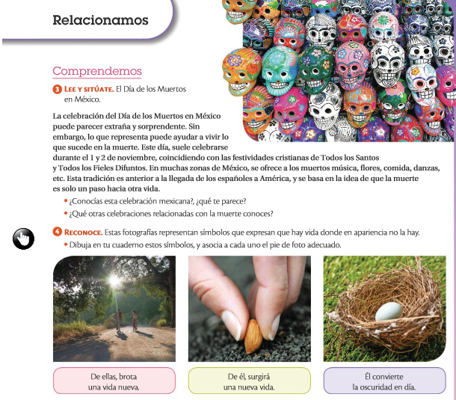
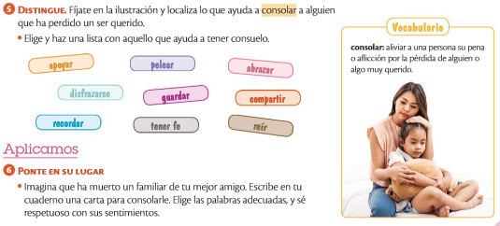
3.- Página 71, el ejercicio 1,2,5 – ponte en su lugar- lee las pregunta y piensa un poquito en ello.
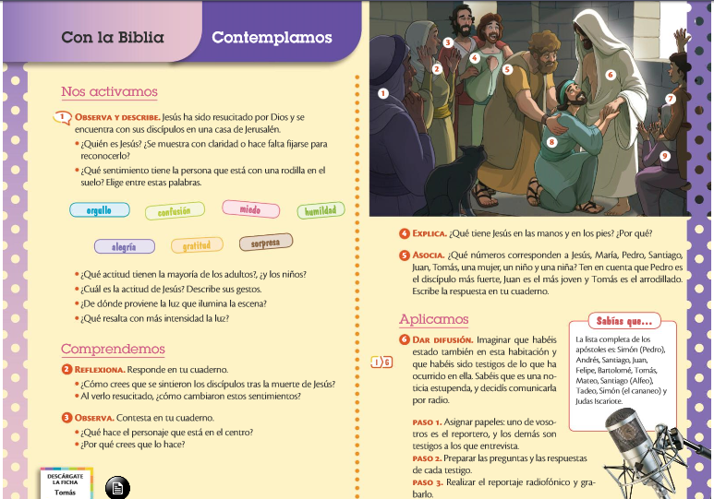
4.- Página 72 los ejercicios 1,2,3,4.
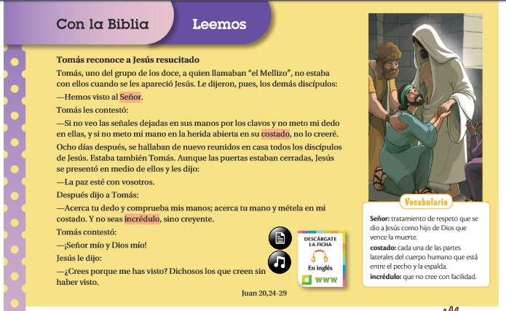
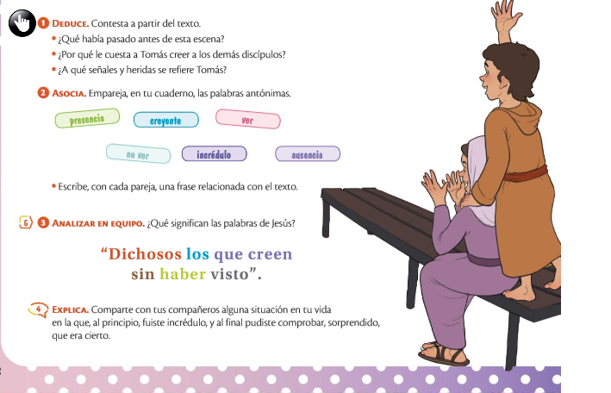
5.- página 74, lee “Jesús anuncia su muerte y resurrección” y “Dios Resucita a Jesús” y haz el ejercicio nº 2
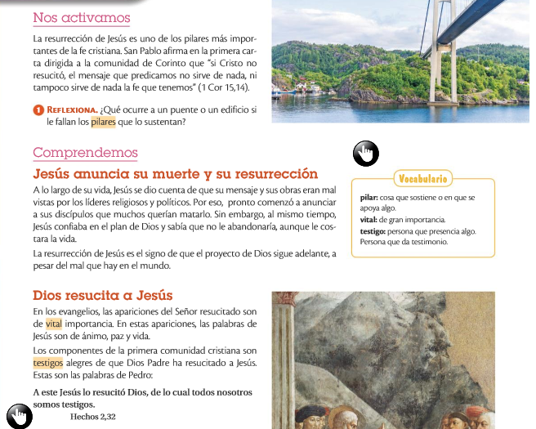
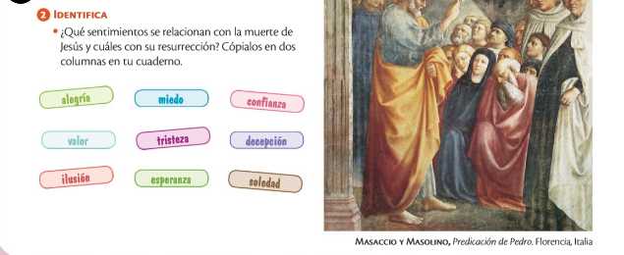
TIENES HASTA EL 24 DE ABRIL, PARA IR ENVIÁNDOMELOS.
Según lo vayas haciendo, les dices a tus padres que hagan una foto a la tarea y que me la manden al correo, para ir metiendo cada tarea, en tu carpeta virtual. teresaasensio@filipensesbaeza.com

